 |  |  | 보 도 자 료 |  |  |  | 
 |  |  |  |  | 사진 있음 □ 사진 없음
보도 일시 | 배포 후 즉시 | 배포 일시 |  | 2026.1.19.(월)
담당 부서 | 극장운영부 | 담당자 |  | 오세형 부장 |  | 02-760-9709 |  | -
담당 부서 | 극장운영부 |  |  | - |  | 02-760-9766 |  | -
(재)한국장애인문화예술원,
‘2026 모두예술극장 지역 공연’ 참여 공연장 공모
- 모두예술극장 제작 장애예술 우수작, 지역 공연 1월 26일까지 공모
- 지역 공연장에서 만나는 장애예술 작품… 장애인 관객 문화향유 기회 확대

○ (재)한국장애인문화예술원(이사장 방귀희, 이하 장문원)은 지역 간 문화접근성 격차 해소와 장애예술 관람 기회 확대를 위해 모두예술극장 지역 공연에 함께할 공연장을 오는 1월 26일까지 공모한다. 이번 사업은 장문원이 운영 중인 모두예술극장 제작 장애예술 우수작품을 지역 공연장으로 상연함으로써, 장애인 관객의 문화향유 기회를 넓히고 장애예술의 확산 기반을 마련하는 것을 목표로 한다.

○ 이번 공모는 ▲신경다양성 어린이를 위한 참여형 무용 공연 <야호야호 Echoing Dance> ▲연극 <젤리피쉬> ▲뮤지컬 <푸른 나비의 숲> 3개 작품을 상연할 공연장을 선정하는 사업이다. 공모 대상은 공연법 제9조에 따른 등록공연장이며, 작품별로 신청 가능한 지역에 제한이 있다. 선정 결과는 2월 초 발표될 예정이며, 선정된 공연장은 5월부터 10월까지 작품을 공연하게 된다. 공연료의 80% 이상 장문원이 부담하고, 공연장은 공연 운영 전반을 맡는다.

○ 이번 공모를 통해 지역 관객과 만날 세 편의 작품은 장애예술의 우수성과 다양성을 알리기 위해 제작된 모두예술극장의 대표작들이다. <야호야호 Echoing Dance>는 라이브 연주, 놀이, 오브제, 움직임을 통해 신경다양성 어린이들의 감각과 반응을 존중하며, 규범적 관람 방식에 얽매이지 않고 자유롭게 공연을 경험할 수 있도록 구성된 참여형 무용 공연이다. 연극 <젤리피쉬>는 다운증후군 여성이 가족과 사랑 속에서 삶의 주도권을 찾아가는 과정을 담은 작품으로, 평단의 호평을 받으며 제62회 동아연극상 작품상을 수상해 작품성을 인정받았다.뮤지컬 <푸른 나비의 숲>은 2023년 초연 후 2024년 재연을 거쳐 관객과 만난 작품으로, 자신의 다름을 숨겨야 했던 두 주인공이 모두 함께하는 세상을 찾아가는 여정을 그린다. 이 작품은 모두가 함께하는 세상에서 각자의 다름이 조화롭게 어우러질 수 있음을 전하고자 한다.

○ 본 사업은 음성해설·자막해설·수어통역 등 접근성 서비스를 함께 운영해 장애인 관객이 공연을 관람할 수 있는 환경을 마련한다. 장문원은 선정 공연장을 대상으로 접근성 실무 워크숍 등을 운영해 현장에서 접근성 서비스가 원활히 이루어질 수 있도록 지원할 계획이다. 이를 통해 지역 공연장과의 협력을 바탕으로 접근성 서비스가 안정적으로 제공되는 공연 환경이 형성될 것으로 기대된다.

○ 장문원 방귀희 이사장은 “이번 지역 공연 공모사업은 우수한 장애예술 작품이 지역 공연장을 통해 관객과 만나는 출발점”이라며, “이를 바탕으로 지역의 장애예술 향유 확대를 위한 지역 공연장의 많은 관심과 참여가 이어지기를 기대한다”고 밝혔다.

○ 공모 접수는 1월 26일까지 이메일로 진행되며, 세부 내용은 장문원 누리집 또는 모두예술극장 누리집에서 확인할 수 있다. 모두예술극장은 문화체육관광부 산하 (재)한국장애인문화예술원이 서울 서대문구 충정로 구세군빌딩 아트홀을 전면 개보수해 2023년 10월 국내 최초의 장애예술 표준공연장으로 개관한 공간이다. 2022년 수립된 ‘장애예술인 문화예술활동 지원 기본계획’에 따라 장애예술인의 창작 환경 개선을 위해 설립되었으며, 현재 ▲장애예술인 창작 활동 촉진 ▲배리어프리 공연 확대 ▲장애예술인·단체 대상 우선 대관 및 사용료 할인 제도를 통해 장애예술인의 문화예술활동 기회를 확대해 나가고 있다.
 | 이 자료는 상업적·비상업적으로 이용이 가능하며, 변형 등 2차적 저작물 작성이 가능합니다. 단, 반드시 (재)한국장애인문화예술원 제공이라는 출처를 표시해주시기 바랍니다.
붙임
1. 「모두예술극장 지역 공연」 공모 개요
2. 「모두예술극장 지역 공연」 공모 공연 사진
붙임1 |  | 「2026 모두예술극장 지역 공연」 공모 개요

☐ 공모 개요
ㅇ 공 모 명 : 2026 모두예술극장 지역 공연 공모
ㅇ 공모내용 : 모두예술극장 제작 공연 중 <야호야호 Echoing Dance>,<젤리피쉬>, <푸른 나비의 숲>
세 작품의 지역 공연장 선정
ㅇ 공고기간 : 2026. 1. 12.(월) ~ 1. 26.(월)
ㅇ 공모대상 : 공연법 제9조에 의거한 등록(실내)공연장
ㅇ 유통 공연
공연명 | 공연 소개
야호야호 Echoing Dance  (김재리 연출) | 신경다양성 어린이를 위한 참여형 무용 공연. 놀이와 오브제, 라이브 음악으로 구성된 공연으로 움직임이 예고 없이 나타나고 사물은 아이들의 손에서 다른 것으로 변하며, 감각적인 소리는 몸을 상상의 세계로 이끈다.  서로 다른 움직임이 연결되고 차이가 울림이 되는 다양성의 세계가 품은 아름다움을 느낄 수 있다.
젤리피쉬  (민새롬 연출) | 우리가 애써 외면했던 장애인의 ‘본능’과 ‘스스로에 대한 솔직한 감정’ 특히, 장애인도 당연히 느끼고 있을 사랑에 대한 감정을 정면으로 마주 보도록 하는 작품이다. 다운증후군 여성이 가족과 사회, 자립과 사랑 속에서 진정한 삶의 주도권을 찾아가는 모습을 볼 수 있다.
푸른 나비의 숲  (김지원 연출) | 푸른 나비의 휘파람 같은 날개 소리를 따라, 다름이 존중받고 모두가 함께 살아갈 수 있는 세상을 찾아가는 동화 같은 이야기. 타인의 혐오 속에서 자신의 다름을 숨겨야 했던 던과 써니는 세상이 원하는 모습으로 변하기 위해 긴 여정을 떠난다. 작품은 모두가 함께하는 세상에서 각자의 다름이 조화롭게 어우러질 수 있음을 전하고자 한다.
ㅇ 신청방법 : 서류 및 자료 제출
- 사업참여신청서, 사업신청개요, 운영계획서
- 공연장 무대 도면 및 장비 리스트 외
ㅇ 접수방법 : 이메일 접수
- 접수기간 : 2026. 1. 12.(월) ~ 1. 26.(월) 18:00
- 접수처 : kmk07@kdac.or.kr
ㅇ 결과발표 : 2026. 2. 2.(월) 기관 및 극장 누리집 공지
ㅇ 문의 : (재)한국장애인문화예술원 극장운영부 02-760-9761, kmk07@kdac.or.kr

붙임2 |  | 「2026 모두예술극장 지역 공연」 공모 공연 사진

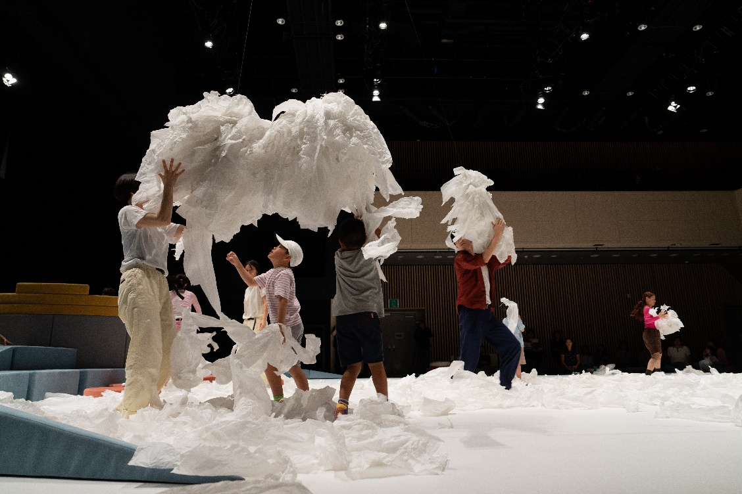
▲<야호야호 Echoing Dance> 공연 사진 [모두예술극장 제공 ©R2D2MEDIA]
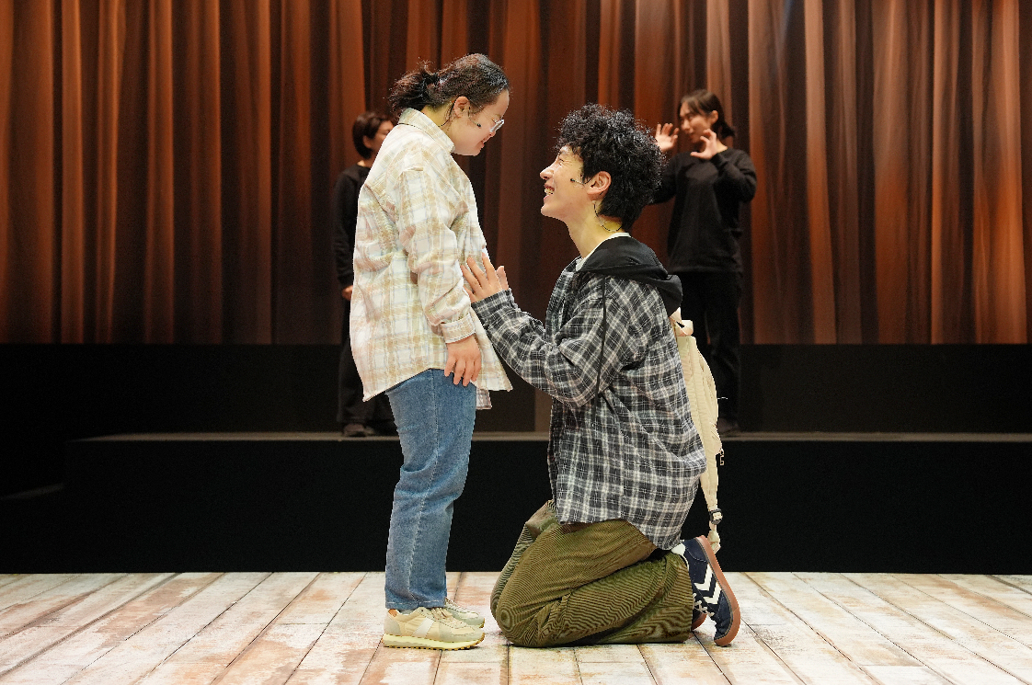
▲<젤리피쉬> 공연 사진 [모두예술극장 제공 ©옥상훈]
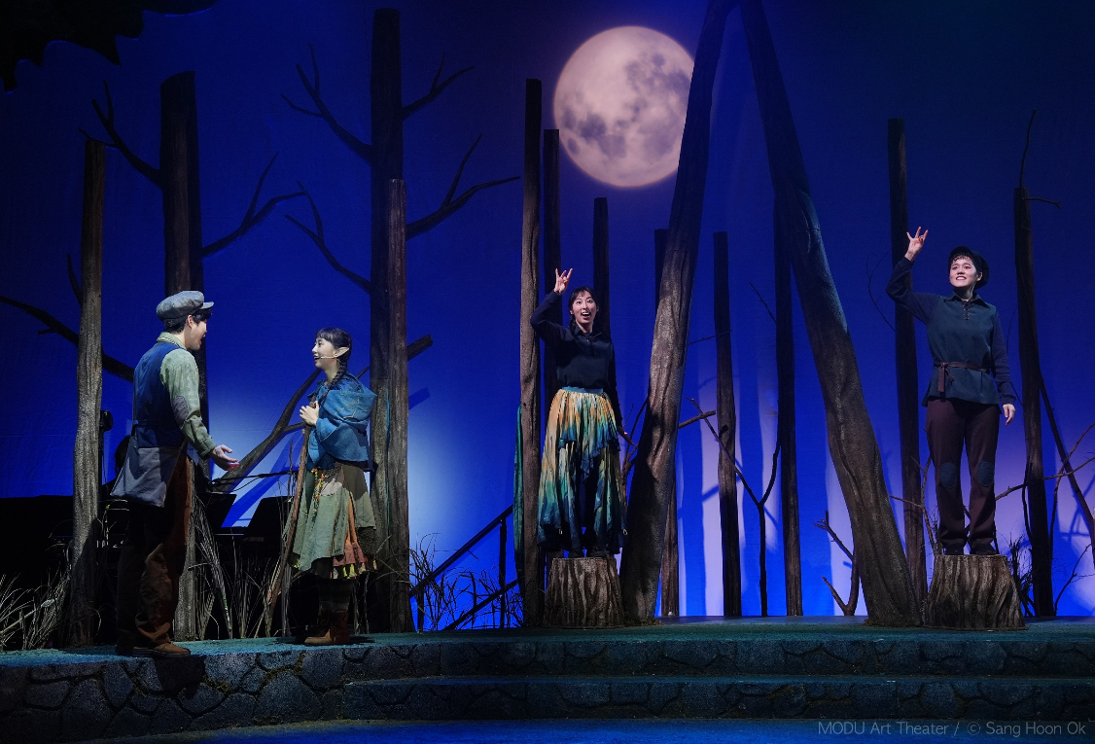
▲<푸른 나비의 숲> 공연 사진 [모두예술극장 제공 ©옥상훈]

